**À**

**CATIUCE MARTINS CARDOSO**

**REF: CONSULTA SOBRE REGISTRO NO CONSELHO DE CONTABILIDADE.**

Em referência a consulta realizada sobre registro do **Curso de Técnico em Contabilidade**, realizado via EAD, destacamos que o exercício da profissão está assegurado somente para os técnicos em contabilidade já registrados em um Conselho Regional de Contabilidade até 1º de junho de 2015, conforme determinação da Lei nº 12.249/2010.

A Resolução CFC nº 1.645/2021, que entrou em vigor no dia 3 de janeiro de 2022, permitiu que profissionais que concluíram o curso de Técnico em Contabilidade até 14 de junho de 2010 emitissem o registro profissional, sem a exigência de aprovação no Exame de Suficiência.

Entretanto, os exames de suficiência para o curso de técnico em contabilidade não estão mais sendo oferecidos nos conselhos regionais de contabilidade, desde o ano de 2015.

Ou seja, após o ano de 2015, quem fez ou vier a fazer um curso técnico na área contábil e não obtiver registro, não poderá exercer as mesmas funções de um técnico já registrado.

Isso significa que atualmente a profissão de técnico em contabilidade está passando por um processo de descontinuação e extinção até que todos os profissionais legalizados até 2015 se aposentem.

No presente caso, verificamos ainda que no próprio site que oferece o curso de técnico em contabilidade denominado “Instituto Brasileiro de Cursos – IBC - CAIC - <https://caicba.com.br/faq/>”, na aba de Perguntas Frequentes, está destacado que a instituição não garante o registro do curso de técnico em contabilidade no respectivo conselho – CRC.

A instituição de ensino garante apenas o registro dos cursos que podem ser registrados nos seguintes conselhos: “CREA, CFT, CRQ, MTE, CRA e CRECI”. O CRC não está na relação apresentada, como se nota na figura abaixo, extraido do site.

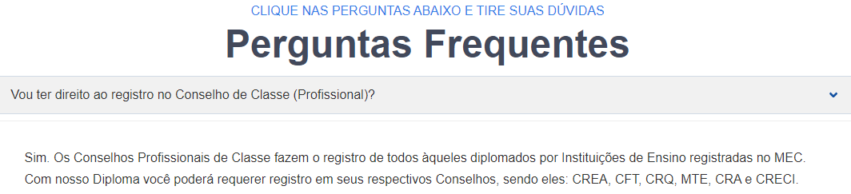

Assim, pela análise da documentação apresentada, concluímos que com o Certificado datado em 23/06/2023, não será possível efetuar o registro como técnico em contabilidade em nenhum dos 26 conselhos regionais de contabilidade do país, dado que a profissão de técnico em contabilidade está em fase de extinção, tendo lugar somente para os que já estão atuando com registro em um dos conselhos e para os devidamente graduados em ciências contábeis.

Por outro lado, pleitear uma indenização pela via judical é possível, mas com pouca probabilidade de sucesso, dado que a empresa que oferece o curso deixa claro no seu site que não garante o registro no CRC, de forma que não se poderia alegar desconhecimento sobre a questão do registro no conselho.

Sendo este nosso parecer, S.M.J.

Campo Grande-MS, 13 de Julho de 2023.

|  |  |  |
| --- | --- | --- |
| **TIRMIANO DO NASCIMENTO ELIAS**  **OAB 13.985/MS** |  | **REINALDO PEREIRA DA SILVA**  **OAB 19.571/MS** |